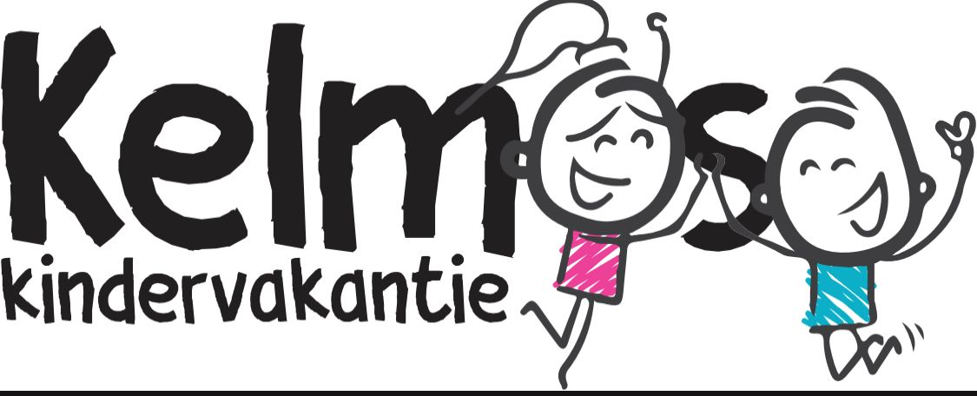
Hallo Jongens en Meisjes,

KELMOSO organiseert voor de 51e keer de kindervakantiedagen.
Kinderen van Elsendorp en De Mortel ontmoeten elkaar tijdens de laatste week van de zomervakantie in de bossen. Daar worden samen leuke spelletjes gedaan, een speurtocht, survival en wie kan zich de zeephelling niet meer herinneren??
Dit jaar is het thema: ONDERWATERWERELD

De kleuters van groep 0, 1 en 2 mogen al een beetje van de sfeer proeven.
Voor hen is er op dinsdag 22 augustus een spellenparcours uitgezet.
Voor de groepen 3 t/m 8 zijn de kindervakantiedagen van woensdag 23 tot en met vrijdag 25 augustus.
Voor de kinderen van de groepen 6, 7 en 8 is er weer een mogelijkheid om deel te nemen aan een overnachting van donderdag op vrijdag.

Dit jaar zijn deze dagen in Elsendorp.
Let op: Kelmoso wordt gehouden op een nieuw terrein. Aan de Ripseweg/Heikop in Elsendorp.
Alle deelnemers ontvangen een programmaboekje van deze dagen en een overzicht van de groepsindeling voor aanvang van de zomervakantie.

De kosten bedragen voor: groepen 0, 1 en 2 € 10,00 p.p.
groepen 3 t/m 8 (niet overnachten) € 20,00 p.p.
groepen 6 t/m 8 (wel overnachten) € 25,00 p.p.

Als je mee wilt doen met KELMOSO 2023 vul je het opgaveformulier duidelijk in. Samen met het deelnamegeld stop je dit in een gesloten envelop met daarop geschreven ‘voor Kelmoso’.
Er is nu ook de mogelijkheid om het deelnamegeld via onze rekening over te maken. Schrijf duidelijk op het opgaveformulier dat je het geld hebt overgemaakt.
Deze envelop lever je dan uiterlijk 31 mei in bij je leraar/lerares. Of in de brievenbus bij Lisette (Elsendorpseweg 64) of bij Nanda (Abtshof 40).

Er wordt door de werkgroep vanuit gegaan, dat de kinderen via de ouders W.A. verzekerd zijn!

Kleurplaten: De kinderen kunnen ons een handje helpen met de aankleding van het Kelmoso bos.
Op school liggen kleurplaten. Deze mogen jullie thuis kleuren en tegelijk inleveren met het opgaveformulier. Of afgeven bij de juf/meester. Dan zorgen wij ervoor dat deze in het Kelmoso bos komen te hangen.
Groetjes, werkgroep KELMOSO
AFSPRAKEN KELMOSO
Kelmoso is er in eerste instantie voor bedoeld om de kinderen uit Elsendorp en De Mortel van de basisschool een leuke afsluiting van de vakantie te bieden.
Dit kunnen wij, als werkgroep, niet tot stand brengen zonder vele vrijwilligers.
Om het geheel goed te laten verlopen vinden wij het verstandig om enkele afspraken duidelijk op papier vast te leggen.
Hieronder te noemen:

- Deelname kinderen van groep 1 en 2 op dinsdag.
Deelname kinderen van groep 3 t/m 8 op woensdag – donderdag – vrijdag.
Deelname kinderen uit Elsendorp en De Mortel in dezelfde leeftijdscategorie die op speciaal onderwijs/andere school zitten.

- Groepsleiding/hulpleiding in een groep ben je voor 3 hele dagen (wo-do-vr).

- Groepsleiding moet de leeftijd hebben vanaf 15 jaar. Leiding vanaf 18 jaar moet in het bezit zijn van een geldig VOG. Deze wordt gratis aangevraagd door de werkgroep Kelmoso.

- Hulpleiding/post/spelleiding mag je zijn vanaf de 1e klas middelbare school.

- Groepsleiding mag geen kinderen (die niet deelnemen) meebrengen.

- Bij opgave van uw kinderen dient u een telefoonnummer door te geven waarop u tijdens de Kelmoso dagen daadwerkelijk bereikbaar bent.

- De groepen worden door de werkgroep ingedeeld. Hierover is geen discussie mogelijk.

- Mocht uw opgegeven kind onverwacht niet mee kunnen doen, kunnen wij het inschrijfgeld niet restitueren.

- Regels door de werkgroep opgesteld, zijn bindend

- Alle zaken waarin deze afspraken niet voorzien, worden beslist door de werkgroep.

Fietsen
Kelmoso wil de kinderen vanaf groep 6 stimuleren om als groep naar de Kelmoso bossen te fietsen, onder begeleiding van de groepsleiding/hulpleiding.
Om ervoor te zorgen dat dit wel in goede banen geleid wordt is het verplicht om op het opgavenformulier al aan te geven of je op de fiets komt ja of nee.
Dit geldt dan voor alle drie de dagen.
Wanneer er niet gefietst wordt zijn ouders verantwoordelijk voor het brengen en halen van het kind.

Foto`s / video
Wij als Kelmoso willen natuurlijk graag foto`s en video opnames maken om aan iedereen te kunnen laten zien wat we deze dagen allemaal gedaan hebben. De foto`s/video`s worden gepubliceerd op de website en de Facebook/Instagram pagina van Kelmoso. Wij gaan zorgvuldig om met deze foto`s en deze worden dan ook niet gebruikt voor andere doeleinden zonder toestemming. De foto’s op de website worden in een beveiligde omgeving gepubliceerd waarvoor u een wachtwoord nodig heeft.
Mocht u bezwaar hebben tegen het maken van beeldmateriaal van uw kind, kunt u dit kenbaar maken bij de werkgroep.

Kijk voor meer informatie of foto's ook op onze site/social media: www.kelmoso.nl
www.instagram.com/kelmoso/ www.facebook.com/Kelmoso/

Als je vragen hebt kun je terecht bij:
Nanda Coenen (De Mortel) 06-48492513
Lisette Donkers (Elsendorp) 06-43356989
Of mail ons via: info@kelmoso.nl

Beste ouders/verzorgers,
Kelmoso is al jaren een begrip voor alle basisschoolkinderen uit Elsendorp en De Mortel. Deze dagen kunnen geen doorgang vinden zonder de hulp van vele vrijwilligers.
Om ervoor te zorgen dat er voldoende leiding aanwezig is tijdens de Kelmoso dagen zijn wij genoodzaakt de hulp van alle ouders/verzorgers van de deelnemende kinderen, vanaf groep 3 basisschool, in te schakelen.
Als uw kind met Kelmoso mee wil doen, bent u verplicht minimaal 1 dagdeel uw hulp te verlenen. Heeft u meerdere kinderen die deelnemen aan Kelmoso, hoeft u nog steeds maar minimaal 1 dagdeel te komen helpen. Meer mag natuurlijk altijd.

Op onderstaande opgaveformulier kunt u uw voorkeur aangeven voor welke taak u wilt komen helpen, spelleiding/post of opbouwhulp.
Bent u zelf niet in de gelegenheid te komen helpen, dan zorgt u zelf voor vervangende hulp, dit kan door het inschakelen van opa/oma/buurtgenoot/andere ouder. Vul deze naam dan duidelijk in op dit formulier met telefoonnummer.

Spelleiding/post
Wo ochtend  9.15 uur tot  +/- 11.30 uur | Wo middag  11.00 uur tot  +/- 16.30 uur | Do ochtend  9.15 uur tot  +/- 12.30 uur | Do middag  12.30 uur tot +/- 16.30 uur | Vr o ochtend 9.15 uur tot  +/- 12.30 uur | Vr middag  12.30 uur tot  +/- 16.30 uur

Opbouw hulp
(18.00 uur tot +/- 20.30 uur)
Maandag | Dinsdag | Woensdag | Donderdag | Vrijdag

Voor,-en achternaam vrijwilliger/ouder:_______________________________________________________

Naam kind(eren):________________________________________________________________________
Telefoonnummer:_______________________________________________________________________

E-mail adres:__________________________________________________________________________

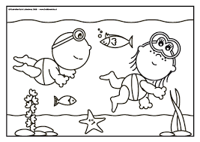
OPGAVE VOOR DE KINDEREN

Naam van het kind(#):.......................................................................................................................
Adres:.................................................................................................................................................
Ik zit nu op school in groep:................................................................................................................
Jongen / Meisje* Overnachting: JA /NEE* Ik ga fietsen JA /NEE*

Bedrag: € ……… Contant / Overgemaakt*
t.n.v.: Stg. Kelmoso Elsendorp-De Mortel
NL86 RABO 0134 99 42 80 O.v.v. Voor, - en achternaam kind
Telefoonnummer waarop ouder/verzorger te bereiken zijn: 1🡪....................................................
2🡪....................................................
* Doorhalen wat niet van toepassing is
# Zijn er bijzonderheden over uw kind die de werkgroep behoort te weten (bijvoorbeeld allergieën / medicatie) neem dan even contact op met één van de werkgroep leden of via info@kelmoso.nl

OPGAVE LEIDING 3 DAGEN (Dit mag ook gebruikt worden voor broer/zus/enz.)
Naam ouder:...................................................................................................................

Email adres:....................................................................................................................

Telefoonnummer:……………………………………………………………………………..

Voorkeur groepje van mijn kind (naam kind)..................................................................

OPGAVE BEGELEIDING KLEUTERDAG (DINSDAG)

Naam ouder:...................................................................................................................

Email adres:....................................................................................................................

Telefoonnummer:……………………………………………………………………………..

Voorkeur groepje van mijn kind (naam kind)..................................................................

